Buenas prácticas
Yago Otero Martínez – 1º DAM

Índice - Buenas prácticas
1. Como planificar un proyecto 2
1.1. Fases de un proyecto . 2

1. Como planificar un proyecto
Es importante planificar correctamente un proyecto para evitar planificar unos costes erróneos , no perder el tiempo sino que aumentar la productividad del equipo y aumentar la calidad del software .

1.1. Fases de un proyecto .
- Análisis de los requisitos : requisitos funcionales y no funcionales.
- Diseño : como se va a resolver el proyecto.
- Codificación : “picar código”.
- Pruebas: comprobar que ese código funciona correctamente.
- Documentación : elaborar una guía para el usuario más para el desarollador.
- Explotación : instalación y puesta en marcha en el entorno del cliente .
- Mantenimiento : modificaciones necesarios después de la explotación.

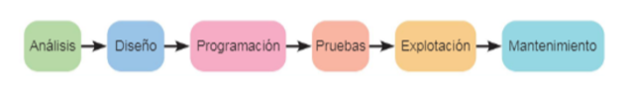

2. Metodologías de desarrollo
A mi me gusta calificarlas como un “conjunto de filosofías para el ciclo de vida” de nuestro software , recordemos que el ciclo de vida representaba lo que debemos obtener al largo del desarrollo del software pero las metodologías nos indican como obtener ese desarrollo .

Una metodología establece unas fases en las que se hacen tareas con unos procedimientos donde se utilizan métodos o técnicas , para conseguir estés procedimientos se pueden utilizar herramientas de ayuda.

2.1 Metodologías ágiles – Scrum
Scrum es una herramienta de ayuda para organizar el desarrollo del software en ciclos, normalmente cortos , estés se llaman “sprints”. Muy útil para la innovación continua de forma incremental .
